Задача 1. Изобразить на комплексной плоскости множество D, заданное неравенствами:
D = {z : |z − i| ≤ 2, |π/2 − arg z| > π/3} .
Решение. Неравенство |z − i| ≤ 2 задает на комплексной плоскости замкнутый круг D₁ радиуса 2 c центром в точке z = i; неравенство
|π/2 − arg z| > π/3 задает множество точек D₂, аргументы которых
по модулю больше π/2 на π/3, то есть arg z < π/6 и arg z > 5π/6. Множество D является пересечением множеств D₁ и D₂. Множества D₁, D₂ и D изображены на рисунке 1.
б) Изобразить на комплексной плоскости множество D, заданное неравенствами:
D = {z : |z| > 2 − Rez, 0 ≤ arg z ≤ π/4} .
Решение. Обозначим z = x + iy, тогда неравенство |z| > 2 − Rez в координатах (x, y) примет вид x2 + y2 > 2 − x. Если x > 2, то неравенство |z| > 2 − Rez справедливо при любом вещественном значении y; если же x ≤ 2, то из неравенства x2 + y2 > 2 − x следует x² + y² > (2 − x)². Отсюда имеем, что при x ≤ 2 выполнено неравенство y² > 4 (1 − x). Точки, удовлетворяющие этому неравенству, лежат правее параболы y² = 4 (1 − x). Таким образом, мы получили, что D₁ - множество точек комплексной плоскости, удовлетворяющих неравенству |z| > 2 − Rez, лежит правее параболы y² = 4 (1 − x). Неравенство 0 ≤ arg z ≤ π/4 задает множество D₂, представляющее собой замыкание внутренности угла, сторонами которого являются лучи ϕ = 0 и ϕ = π/4. Множество D является пересечением множеств D₁ и D₂ (см. рисунок 2).
√
√

12 Задание 2

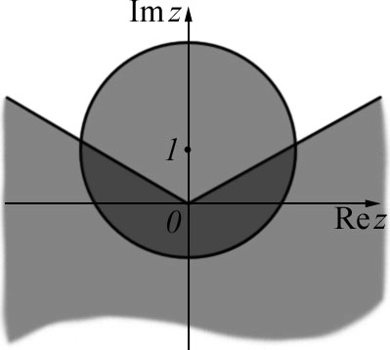
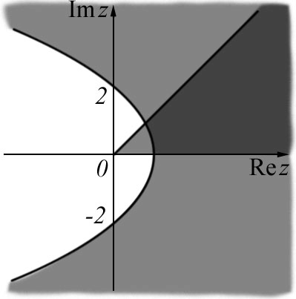

Рис. 1: к решению задания 2а. Рис. 2: к решению задания 2б.

Варианты задания 1

Изобразить на комплексной плоскости множество D.

1. D = {z : 2 ≤ |z + 2| < 3, −π/2 < arg z ≤ π/2};
2. D = {z : 1 ≤ |z + 1 − 2i| ≤ 3, π ≤ arg z < 2π}; 3. D = {z : 1 ≤ |z + 3 − 2i| < 4, | arg z| ≤ 3π/4}; 4. D = {z : 2 < |z + 2 − 2i| ≤ 5, | arg z| > π/2};
5. D = {z : |z| > 3 + Rez, π/2 ≤ arg z < 2π/3};
6. D = {z : |z + 2 + 3i| < 3 + z, π ≤ arg z ≤ 3π/2};
7. D = {z : |z| ≤ 5, |3π/2 − arg z| < π/3};
8. D = {z : |z| < 6 − Imz, |z| ≤ 4};
9. D = {z : |z| ≥ 3 − Rez, |z| > 4};
10. D = {z : |z| > 3, |z − 4| ≤ 2, −π/2 ≤ arg z < 0};
11. D = {z : |z − 1| < 1, z + z¯ ≤ 1};
12. D = {z : |z + i| ≤ 1, |3π/2 − arg z| < π/3};
13. D = {z : |z − 3 + 2i| ≤ 2, 0 < Re(iz) ≤ 1};

14. D = {z : |z| > 1 + Rez, |z − i| ≤ 2};
15. D = {z : 1 < |z − 1| ≤ 2, π/4 ≤ arg z < π/3};
16. D = {z : |z| ≤ 4 + Imz, |z − 1/2| < 4};
17. D = {z : |z − 4 − 3i| ≥ 2, z + z¯ < 1};
18. D = {z : |z + 1 − i| > √2, |Re(iz)| ≤ 1};
19. D = {z : |z − i| ≤ 2, |3π/2 − arg z| < π/6};
20. D = {z : |z| > 1 − Rez, |z + i| ≤ 1};
21. D = {z : |z| > 1, −1 < Imz ≤ 1, 0 < Rez ≤ 2};
22. D = {z : |z − 1| > 1, −1 ≤ Imz < 0, 0 ≤ Rez < 3};
23. D = {z : |z + i| < 1, −3π/4 ≤ arg z ≤ −π/4};
24. D = {z : |z − i| ≤ 1, −π/2 < arg (z − i) < π/4};
25. D = {z : zz¯ < 2, Rez < 1, Imz > −1};
26. D = {z : 1 < zz¯ < 2, Rez > 0, 0 ≤ Imz ≤ 1};
27. D = {z : |z − 1| < 1, arg z ≤ π/4, arg (z − 1) > π/4};
28. D = {z : |z − i| < 1, arg z ≥ π/4, arg (z + 1 − i) ≤ π/4};
29. D = {z : |z − 2 − i| ≥ 1, 1 ≤ Rez < 3, 0 < Imz ≤ 3};
30. D = {z : |Rez| ≤ 1, |Imz| < 2, |z − 2| > 2}.

Задача 2. Найти все значения функции в указанной точке:
1 + i −i
2
.
Решение. Данное выражение является значением многозначной функции w (z) = z^{−i} в точке z = (1 + i) /2. По определению имеем:
z^{−i} = exp (−i Ln z) = exp [−i (ln |z| + i (arg z + 2πk))] ,
где k = 0, ±1, ±2, . .

Варианты задания 2

Вычислить все значения функции в указанной точке.

1. 3^{2+i};

2. i^{1+i};

3. Ln (1 + i) ;
4. (− √2 ;
2)
5. 4^{i};

6. (3 + 4i)^{1+i} ;
7. 1−i 1+i ;
√2

8. 1−i 1−i ;
√2
9. Ln (2 − 3i) ;
10. Ln (−2+3i)
11. cos (5 − i) ; 12. sin (15i)
13. tg (2 − i) ;

14. sh (−3 + i) ;
- exp(exp i);

- exp exp 1 + ^{πi} ;
2
17. cos (2 + i) ;

- sin (2i) ;

- ctg (2 + i)
4
20. cth (2 + i)

